**MOBILE LEARNING BERMUATAN *SCIENCE, TECHNOLOGY, ENGINEERING, MATHEMATICS* (STEM) SEBAGAI UPAYA PENINGKATAN LITERASI DIGITAL**

**Muhammad Aqmal Nurcahyo1*, Dessy Setyowati2**

1,2Pendidikan Guru Sekolah Dasar, Fakultas Keguruan dan Ilmu Pendidikan,

Universitas Nahdlatul Ulama Kalimantan Barat, Kab. Kubu Raya, Kalimantan Barat, Indonesia

*email: [m.aqmalnurcahyo@unukalbar.ac.id](mailto:m.aqmalnurcahyo@unukalbar.ac.id)

**Received: tanggal, bulan, tahun Accepted: tanggal, bulan, tahun Published: tanggal, bulan, tahun**

**Abstrak**

Pelaksanaan pembelajaran daring saat ini menjadi sebuah fenomena baru bagi sekolah, karena guru dan siswa diharuskan untuk berkomunikasi secara virtual. Hal ini tentunya perlu penguasaan literasi digital agar terjadi proses pengolahan dan penyampaian informasi yang tepat. Pelaksanaan pembelajaran virtual ini menuntut siswa agar dapat belajar mandiri di rumah. Inovasi dalam pembelajaran virtual yang dilakukan dapat menggunakan modul pembelajaran digital melalui penerapan *mobile learning.* *Mobile learning* dapat dimanfaatkan siswa sebagai sarana belajar di rumah karena dapat diakses sendiri melalui telepon pintar. *Mobile learning* yang dapat digunakan guru dalam pembelajaran dapat berbentuk modul digital yang di dalamnya memuat materi ajar berbasis penerapan model pembelajaran *Science, Technology, Engineering, Mathematics* (STEM). STEM dapat menjadi sebuah alternatif pembelajaran agar siswa dapat belajar secara mandiri di rumah dengan memanfaatkan teknologi digital yang dimilikinya.Tujuan penelitian ini adalah untuk menghasilkan *mobile learning* berupa modul digital bermuatan STEM yang layak pada materi IPA SD agar siswa dapat belajar secara mandiri. Penelitian pengembangan ini menggunakan pengembangan *Analysis, Design, Development, Implementation, Evaluation* (ADDIE). Adapun hasil validasi pengembangan modul digital oleh para ahli yaitu validasi materi sebesar 94 % dengan kategori sangat valid, validasi media sebesar 85 % dengan kategori cukup valid, dan validasi praktisi pendidikan sebesar 93 % dengan kategori sangat valid. Selain itu, hasil angket respon siswa juga memperoleh persentase sebesar 72 % dengan kategori baik. Hal ini menunjukan bahwa hasil pengembangan produk dan respon oleh siswa berada pada kategori baik. Penggunaan *mobile learning* berbentuk modul digital bermuatan STEM ini diharapkan dapat meningkatkan literasi digital serta pola belajar mandiri siswa.

**Kata kunci:** *mobile learning*, STEM, literasi digital

***Abstract***

*The implementation of online learning is a new phenomenon for schools, because teachers and students are required to communicate virtually. It is requires mastery of digital literacy so that the process of processing and delivering the right information. The implementation of virtual learning requires students to be able to study independently at home. Innovations in virtual learning that are carried out can use digital learning modules through the application of mobile learning. Mobile learning can be used by students as a means of learning at home because it can be accessed by themselves through a smartphone. Mobile learning that can be used by teachers in learning can be in the form of digital modules which contain teaching materials based on the application of the Science, Technology, Engineering, Mathematics (STEM) learning model. STEM can be an alternative learning so that students can learn independently at home by utilizing their digital technology. The purpose of this research is to produce mobile learning in the form of digital modules containing STEM that are appropriate for elementary science material so that students can learn independently. This development research uses Analysis, Design, Development, Implementation, Evaluation (ADDIE) development. The results of the validation of the development of digital modules by experts are material validation by 94% with a very valid category, media validation by 85% with a fairly valid category, and validation of educational practitioners by 93% with a very valid category. In addition, the results of the student response questionnaire also obtained a percentage of 72% with a good category. This shows that the results of product development and responses by students are in the good category. The use of mobile learning in the form of digital modules containing STEM is expected to improve digital literacy and students' independent learning patterns.*

***Keywords:*** *mobile learning, STEM, digital literacy*

Copyright *©* 2020 Auhors,

DOI: 10.31571/saintek.v9i1.xxxx

# **PENDAHULUAN**

Perkembangan teknologi dapat memberikan dampak yang positif dalam pembelajaran. Pembelajaran yang disajikan oleh guru seharusnya lebih inovatif sehingga dapat menimbulkan minat dan motivasi siswa dalam belajar. Pelaksanaan pembelajaran daring (*online*) yang diberlakukan oleh pemerintah mejadi tantangan baru yang harus dihadapi oleh sekolah agar tetap menyajikan pembelajaran yang bermakna bagi siswa. Guru dan siswa diminta untuk belajar dengan memanfaatkan berbagai perangkat teknologi, seperti telepon pintar (*smartphone*), laptop maupun komputer.

Pembelajaran menggunakan perangkat teknologi merupakan bagian dari upaya peningkatan literasi digital siswa. Literasi digital merupakan seperangkat kemampuan yang dimiliki seseorang dalam menggunakan, mengolah, dan mengomunikasikan informasi yang diperoleh melalui ragam perangkat digital. Literasi digital meliputi semua perangkat digital, seperti perangkat keras komputer, perangkat lunak, internet, dan ponsel. Unsur-unsur dari literasi digital mencakup item-item seperti literasi komputer dan pengetahuan umum, sikap-sikap seperti belajar mandiri dan literasi sosial, kompetensi seperti kemampuan untuk memahami format digital dan non-digital, menciptakan dan mengomunikasikan pengetahuan digital, mengevaluasi informasi, menciptakan pengetahuan, memiliki informasi dan literasi media (Bawden 2008, dalam Marty, *et al* 2013).

Pelaksanaan pembelajaran melalui *mobile learning* untuk meningkatkan literasi digital dapat dikolaborasikan dengan penerapan suatu model pembelajaran, satu di antaranya adalah pembelajaran *Science, Technology, Engineering, Mathematics* (STEM). Pembelajaran STEM saat ini menjadi alternatif pembelajaran yang dapat membangun generasi yang bisa menghadapi abad 21 maka relevan untuk menunjang pembelajaran yang inovatif pada saat ini (Firdaus & Hamdu, 2020). Pembelajaran STEM mengharapkan siswa memiliki kesiapan dalam menghadapi era globalisasi yang berkembang pesat.

STEM merupakan akronim dari *Science, Technology, Engineering, and Mathematics* sehingga dapat disimpulkan bahwa STEM merupakan pengintegrasian empat cabang keilmuan pada sebuah pendekatan belajar yang kohesif serta aktif (Torlakson, 2014). Pembelajaran berbasis STEM dapat melatih peserta didik menerapkan pengetahuannya dalam membuat desain sebagai bentuk pemecahan masalah terkait lingkungan dengan memanfaatkan teknologi (Permanasari, 2016).National Research Council (2014) mendefinisikan setiap cabang disiplin ilmu tersebut yaitu: (1) sains (*science*) merupakan ilmu tentang konsep serta hukum yang berlangsung di lingkungan; (2) teknologi (*technology*) merupakan suatu kecakapan maupun saran untuk emmenuhi kebutuhan manusia dalam melakukan pekerjaan; (3) teknik (*engineering*) merupakan keterampilan menjalankan atau merancang suatu strategi dalam penyelesaian permasalahan; dan (4) matematika (*mathematics*) merupakan keilmuan yang mempelajari tentan hubungan yang terdapat pada bilangan, besaran, serta bentuk melalui argumentasi logika.

Pada pembelajaran daring yang berjalan, guru diharapkan mampu menggunakan media pembelajaran yang sesuai sehingga esensi belajar tidak hilang meskipun tidak dilakukan secara tatap muka. Media pembelajaran secara digital dapat memanfaatkan *mobile learning* dalam pelaksanaannya. Nasution (2016) mendefinisikan *mobile learning* adalah sebagai model pembelajaran yang memanfaatkan teknologi informasi dan komunikasi. *Mobile learning* dapat menyediakan materi ajar yang dapat diakses setiap saat serta disajikan dengan visualisasi materi yang menarik bagi siswa. Aplikasi media pembelajaran bermuatan STEM dalam *mobile learning* dapat berbentuk modul digital.

Menurut KBBI daring, modul merupakan kegiatan program belajar-mengajar yang dapat dipelajari oleh murid dengan bantuan yang minimal dari guru pembimbing. Menyesuaikan dengan perkembangan zaman, modul tak lagi harus dalam bentuk cetak, namun juga dapat disajikan secara digital. Modul digital hadir sebagai bentuk positif pemanfaatan teknologi dalam pembelajaran. Perkembangan teknologi membuat siswa lebih akrab dengan penggunaan gawai (*gadget*). Gawai berupa telepon pintar (*smartphone*), laptop, maupun komputer digunakan siswa untuk mengakses informasi materi pelajaran. Mengingat selama masa pandemi, pembelajaran tatap muka di sekolah dialihkan menjadi pembelajaran daring (*online*) maka siswa pun dituntut untuk terbiasa belajar menggunakan gawai. Modul digital hadir sebagai implementasi bahan ajar modern yang diharapkan mampu memenuhi kebutuhan belajar mandiri siswa. Modul digital dapat dijadikan sebagai alternatif pada saat pembelajaran daring saat ini dengan tujuan untuk mempermudah belajar bagi siswa di mana dan kapanpun berada sehingga tidak terbatas pada ruang. Kendala sinyal dan dan jaringan internet membuat modul digital menjadi alternatif pilihan karena dapat dibuka secara luring (*offline*).

Pengembangan modul digital yang dapat diakses melalui gawai siswa merupakan pengembangan dari *mobile learning*. Modul digital berisikan informasi digital yang juga dapat berwujud teks atau gambar. Melalui tampilan yang menarik dan bentuk yang lebih praktis, tentunya ini akan memberikan kemudahan bagi siswa untuk mengunakan dan membawannya. Penggunaan modul digital diharapkan dapat menanggulangi beberapa kesulitan dalam pelaksanaan pembelajaran daring, misalnya terjadi gangguan jaringan internet atau kendala sinyal, siswa tetap dapat memiliki dan mengakses modul tersebut. Modul digital memiliki beberapa keunggulan seperti mudah dalam mengoperasikannya, praktis dalam penggunaannya, dan tidak memerlukan banyak ruang dalam sistem untuk menyimpan modul pada gawai masing-masing.

Pemanfaatan *mobile learning* dalam bentuk modul digital bermuatan STEM belum sepenuhnya dilakukan secara maksimal dikarenakan beberapa faktor antara lain: (1) kurangnya pemahaman guru terkait pemanfaatan *mobile learning*, (2) minimnya kompetensi guru dalam mengembangkan *mobile learning* dalambentuk modul digital bermuatan STEM, dan (3) kurangnya literasi digital yang dimiliki siswa. Berdasarkan uraian di atas, maka permasalahan dari penelitian ini adalah “Bagaimana pengembangan *mobile learning* berupa modul digital bermuatan STEM yang layak pada materi IPA SD untuk mendukung literasi digital siswa?”. Adapun tujuan khusus dari penelitian ini adalah untuk menghasilkan *mobile learning* berupa modul digital bermuatan STEM yang layak pada materi IPA SD agar siswa dapat belajar secara mandiri. Siswa dapat mengakses modul digital tersebut melalui telepon pintar (*smartphone*) masing-masing guna melatih literasi digitalnya.

**METODE**

Metode penelitian yang digunakan dalam penelitian ini adalah *Research and Development* (R & D) atau penelitian pengembangan. Penelitian pengembangan adalah suatu proses atau langkahlangkah untuk mengembangkan suatu produk baru atau menyempurnakan produk yang telah ada, yang dapat dipertanggungjawabkan (Sukmadinata, 2005). Penelitian ini menggunakan model pengembangan *Analysis, Design, Development, Implementation, Evaluation* (ADDIE). Mulyatiningsih (2012) menggambarkan tahapan desain pengembangan ADDIE sebagai berikut.

1. *Analysis* (Analisis)

Pada tahapan ini, peneliti menganalisis perlunya pengembangan bahan ajar berupa modul digital dan menganalisis kelayakan dan syarat-syarat pengembangan. Peneliti melakukan analisis kebutuhan, kurikulum, dan karakteristik peserta didik. Pengembangan modul digital berbasis STEM diperoleh karena kondisi pelaksanaan pembelajaran daring mengharuskan peserta didik dapat belajar secara mandiri berbantuan perangkat teknologi.

1. *Design* (Perancangan)

Tahapan perancangan modul digital dilakukan dengan menentukan unsur-unsur yang diperlukan dalam modul seperti penyusunan peta kebutuhan modul, kerangka modul, materi bahan ajar pada modul, serta menyusun lembar penilaian.

1. *Development* (Pengembangan)

Pengembangan dilakukan dengan pembuatan modul digital yang bermanfaat bagi peserta didik SD dengan muatan tahapan pembelajaran STEM pada materi IPA SD di dalamnya. Tahapan ini membuat kerangka konseptual yang telah dirancang untuk dikembangkan.

1. *Implementation* (Implementasi)

Pada tahap ini, modul digital bermuatan STEM yang telah dikembangkan akan diimplementasikan pada peserta didik usia SD serta membagikan angket respon terkait nilai kepraktisan penggunaan modul digital.

1. *Evaluation* (Evaluasi)

Pada tahapan ini, dilakukan analisis serta perbaikan terhadap modul digital yang dikembangkan berdasarkan masukan yang diterima.

Instrumen penelitian terdiri dari lembar validasi dan angket respon. Analisis data hasil penelitian dengan kategori analisis kelayakan diperoleh dari hasil validasi oleh para ahli, yaitu ahli bahan ajar, ahli materi, dan ahli praktisi pendidikan. Kelayakan hasil validasi juga dapat dilihat dari hasil angket respon. Adapun rumusan persentase untuk analisis hasil angket repson menurut Kurniawan (dalam Ardyantama, 2019) adalah sebagai berikut.

$P= \frac{\sum{K}}{\sum{N}} x 10$ 0

Keterangan:

P = Persentase respon ketertarikan

∑K= jumlah siswa yang memberikan respon tertentu

∑N= jumlah seluruh respon yang diberikan

Hasil persentase dapat diinterpretasikan menggunakan kategori penilaian pada tabel di bawah ini:

**Tabel 1. Klasifikasi Interpretasi Respon Peserta Didik**

|  |  |
| --- | --- |
| Interval Skor | Kategori Penilaian |
| 0 % - 25 % | Tidak Baik |
| 26 % - 50 % | Cukup Baik |
| 51 % - 75 % | Baik |
| 76 % - 100 % | Sangat Baik |

Sumber: Purwanto (dalam Ardyantama, 2016)

**HASIL DAN PEMBAHASAN**

Modul digital bermuatan STEM pada materi IPA SD merupakan satu di antara implementasi *mobile learning* yang dapat membantu siswa belajar secara mandiri di masa pandemi ini. Mobile learning merupakan model pembelajaran yang memanfaatkan teknologi informasi dan komunikasi (Nasution, 2016).Modul digital ini merupakan bagian dari penelitian yang berjudul “*Mobile Learning* Bermuatan *Science, Technology, Engineering, Mathematics* (STEM) sebagai Upaya Peningkatan Literasi Digital”. Penelitian ini dilakukan pada siswa kelas IV di SD Negeri 41 Sungai Raya dengan jumlah sebanyak 13 orang. Produk berupa modul digital yang telah dibuat akan divalidasi guna mengetahui kelayakan dari modul yang telah dikembangkan tersebut. Hal ini sesuai dengan yang diungkapkan Borg dan Gall (dalam Setyosari, 2010) bahwa penelitian pengembangan adalah suatu proses yang dipakai untuk mengembangkan dan memvalidasi produk pendidikan.Penelitian ini menggunakan jenis pengembangan dengan menggunakan model *Analysis, Design, Development, Implementation, Evaluation* (ADDIE). Adapun tahapan penelitian dalam pelaksanaan penelitin ini dipaparkan sebagai berikut.

1. *Analysis* (Analisis)

Analisis masalah penelitian ini yaitu analisis kebutuhan berupa kondisi pelaksanaan pembelajaran daring di masa pandemi yang berlangsung di SD Negeri 41 Sungai Raya serta pengumpulan referensi penggunaan sumber ataupun media pembelajaran yang digunakan guru semasa pembelajaran dari rumah dilakukan. Hasil analisis kebutuhan di sekolah mengenai proses pembelajaran daring di masa pandemi, karakteristik siswa, dan pengembangan media pembelajaran berbasis teknologi yaitu:

* 1. Keterbatasan media pembelajaran yang dapat dimanfaatkan siswa selama melaksanakan pembelajaran daring secara mandiri di rumah;
  2. Kurangnya pemanfaatan teknologi seperti *mobile learning* dalam pembelajaran daring yang dapat diakses siswa melalui telepon pintar (*smartphone*), laptop, ataupun komputer;
  3. Minimnya kompetensi guru dalam mengembangkan *mobile learning* khususnya dalam bentuk modul digital;
  4. Daya literasi digital siswa yang perlu dilatih dan ditingkatkan.

Berdasarkan hasil analisis kebutuhan di sekolah, maka dilakukan desain untuk mengembangkan *mobile learning* bermuatan *Science, Technology, Engineering, Mathematics* (STEM) sebagai upaya peningkatan literasi digital. Selanjutnya, peneliti melakukan analisis kurikulum, kompetensi inti, kompetensi dasar, pemilihan tema, dan pemilihan subtema yang memuat materi IPA yang tepat untuk diwujudkan menjadi modul digital. Peneliti memilih tema 4 “Selalu Berhemat Energi” dengan subtema 1 “Sumber Energi”, subtema 2 “Manfaat Energi”, dan subtema 3 “Energi Alternatif”. Selanjutnya peneliti merumuskan materi ini yang akan disajikan pada modul beserta aktivitas kegiatan percobaan yang dapat dilakukan siswa secara mandiri di rumah.

1. *Design* (Perencanaan)

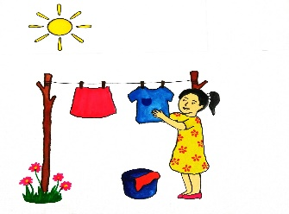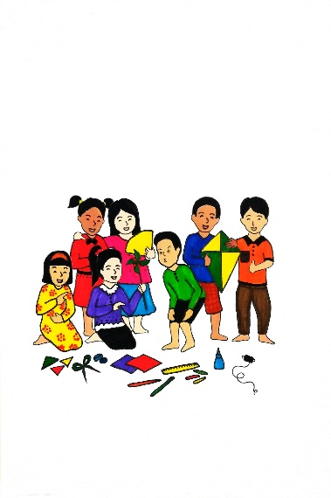Rencana kegiatan penelitian dimulai dengan menyiapkan rancangan modul digital sesuai tema yang telah dipilih. Peneliti pun memetakan subtema ke beberapa kegiatan pembelajaran bermuatan STEM. Selanjutnya, peneliti menyusun muatan yang harus terdapat dalam modul (judul kegiatan, tujuan instruksional, deskripsi materi, alat dan bahan, pertanyaan, dan lembar kerja) serta mendesain ilustrasi/gambar pendukung agar dapat menarik minat belajar siswa. Selain itu, peneliti juga menyiapkan instrumen berupa lembar validasi (ahli media, ahli materi, dan ahli praktisi pendidikan) dan lembar respon angket siswa. Adapun desain ilustrasi pendukung dalam modul digital pada pembelajaran IPA bermuatan STEM sebagai berikut.

**Gambar 1. Desain Ilustrasi Modul**

Selanjutnya mengenai isi pada modul digital yaitu berupa aktivitas percobaan yang dibagi ke dalam beberapa misi yang harus dikerjakan oleh siswa selama belajar dari rumah. Adapun desain isi modul digital sebagai berikut.

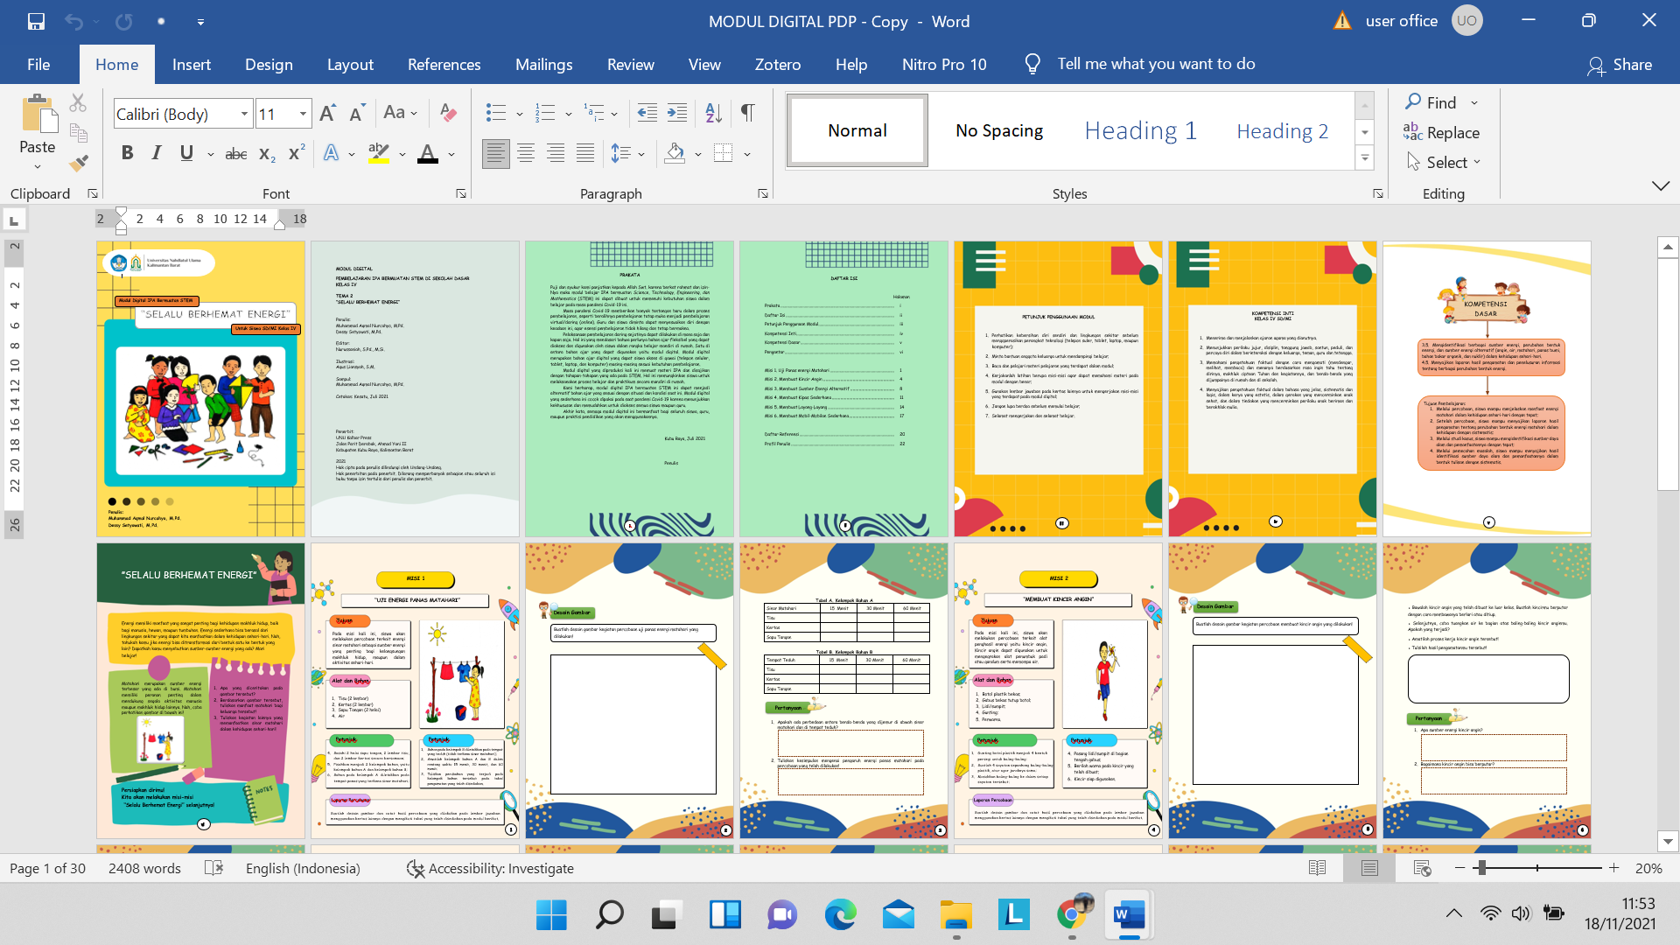

**Gambar 2. Desain Tampilan Isi Modul**

1. *Development* (Pengembangan)

Pembuatan modul digital bermuatan STEM pada materi IPA SD mulai dilakukan oleh peneliti. Adapun desain sampul dan isi modul digital tersebut adalah sebagai berikut.

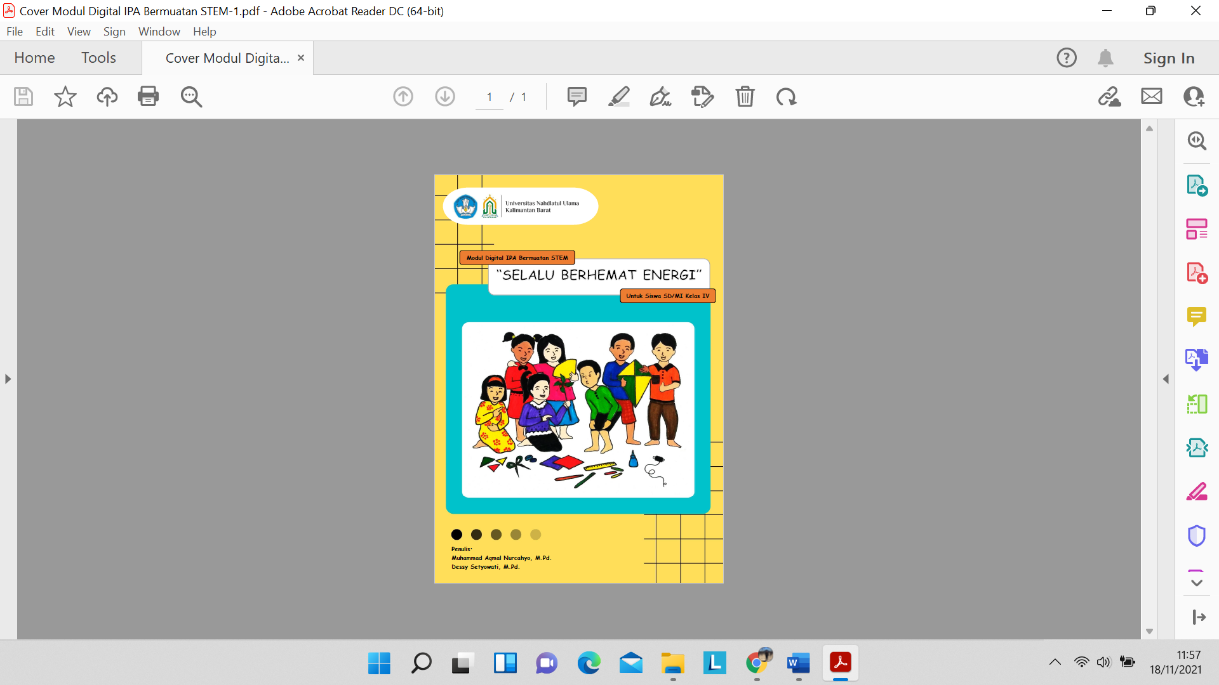

**Gambar 3. Desain Sampul Modul**

Modul digital yang yang telah dibuat, selanjutnya dilakukan validasi guna mengetahui kelayakannya. Adapun paparan hasil validasi sebagai berikut.

1. Validasi Ahli Materi

Validasi ahli materi dilakukan untuk melihat kelayakan materi dalam modul digital bermuatan STEM pada materi IPA SD. Modul digital ini telah divalidasi oleh Nurussaniah, S.Pd., M.Si. dari Institut Keguruan dan Ilmu Pendidikan (IKIP) PGRI Pontianak. Adapun hasil validasi materi sebagai berikut.

**Tabel 2. Hasil Validasi Materi Modul Digital**

|  |  |  |
| --- | --- | --- |
| No. | Indikator | Skor |
| 1 | Dimensi Pengetahuan | 23 |
| 2 | Muatan STEM | 24 |
| Jumlah | | 47 |
| Persentase | | 94 % |
| Kategori | | Sangat Valid |

Sumber: Data Primer diolah (2021)

Hasil validasi materi pembelajaran menunjukkan persentase 94 % dengan kategori sangat valid. Kesimpulan dari hasil validasi menunjukkan bahwa materi pembelajaran sesuai dengan modul digital.

1. Validasi Ahli Media

Validasi ahli media dilakukan untuk melihat kelayakan modul digital bermuatan STEM pada materi IPA SD. Modul digital ini telah divalidasi oleh Sarah Bibi, S.ST., M.Pd. dari Politeknik Negeri Pontianak. Adapun hasil validasi media sebagai berikut.

**Tabel 3. Hasil Validasi Media Modul Digital**

|  |  |  |
| --- | --- | --- |
| No. | Indikator | Skor |
| 1 | Penyajian dan Tampilan | 27 |
| 2 | Muatan STEM | 9 |
| 3 | Kemudahan Penggunaan | 15 |
| Jumlah | | 52 |
| Persentase | | 85 % |
| Kategori | | Cukup Valid |

Sumber: Data Primer diolah (2021)

Hasil validasi media menunjukkan 85 % persentase dengan kategori cukup valid. Jadi dapat disimpulkan bahwa modul digital pada pembelajaran IPA bermuatan STEM layak digunakan di sekolah dasar.

1. Validasi Ahli Praktisi Pendidikan

Validasi hali praktisi pendidikan yang dilakukan untuk melihat kelayakan dan kesesuaian materi modul digital bermuatan STEM pada materi IPA SD untuk siswa kelas IV. Modul digital ini telah divalidasi oleh Daniarti, M.Pd. dari SD Negeri 40 Sungai Kakap. Adapun hasil validasi sebagai berikut.

**Tabel 4. Hasil Validasi Praktisi Pendidikan**

|  |  |  |
| --- | --- | --- |
| No. | Indikator | Skor |
| 1 | Dimensi Pengetahuan | 13 |
| 2 | Kebahasaan | 20 |
| 3 | Penyajian dan Tampilan | 23 |
| Jumlah | | 56 |
| Persentase | | 93 % |
| Kategori | | Sangat Valid |

Sumber: Data Primer diolah (2021)

Hasil validasi praktisi pendidikan menunjukkan persentase 93 % dengan kategori sangat valid, sehingga modul digital layak digunakan.

1. *Implementation* (Implementasi)

Tahap implementasi modul digital bermuatan STEM pada materi IPA SD yang dikembangkan dan sudah melalui validitas ahli materi, ahli media, dan ahli praktisi pendidikan kemudian diimplementasikan kepada siswa kelas IV di SD Negeri 41 Sungai Raya. Pelaksanaan uji coba modul digital ini dilaksanakan secara daring dikarenakan sekolah masih menerapkan pembelajaran dari rumah di masa pandemi. Peneliti melalui bantuan guru menginstruksikan kepada siswa melalui grup *Whats App* kelas untuk mengunduh modul digital berbentuk *Portable Document Format* (PDF) yang telah disebarkan. Selanjutnya siswa diminta untuk belajar secara mandiri di rumah masing-masing dan memilih untuk mengerjakan rangkaian aktivitas berupa misi-misi percobaan dengan tahapan-tahapan STEM. Modul digital ini dapat digunakan melalui telepon pintar (*smartphone*), laptop, ataupun komputer.

Data yang diperoleh dari hasil penelitian yaitu data hasil instrumen berupa lembar angket yang diberikan kepada validator materi, validator media, dan validator praktisi pendidikan, serta siswa sebagai responden. Uji coba produk dilakukan dengan mengujicobakan modul digital bermuatan STEM pada materi IPA SD pada siswa secara mandiri di rumah masing-masing, selanjutnya siswa diminta untuk mengisi lembar angket dengan bimbingan orang tua guna mengetahui responnya setelah belajar mandiri melalui modul digital tersebut. Hasil angket yang telah diberikan menunjukkan hasil sebagai berikut.

**Tabel 5. Hasil Lembar Angket Respon Siswa**

|  |  |  |  |  |  |  |  |
| --- | --- | --- | --- | --- | --- | --- | --- |
| No. | Indikator | 1 | 2 | 3 | 4 | 5 | Skor |
| 1 | Penyajian dan Tampilan |  |  |  | 44 | 75 | 119 |
| 2 | Daya Tarik Modul |  |  | 3 | 36 | 145 | 184 |
| 3 | Dimensi Pengetahuan |  |  | 3 | 72 | 100 | 175 |
| 4 | Kebahasaan |  |  |  | 12 | 115 | 127 |
| Jumlah | | | | | | | 605 |
| Jumlah Keseluruhan | | | | | | | 845 |
| Persentase | | | | | | | 72 % |
| Kategori | | | | | | | Baik |

Sumber: Data Primer diolah (2021)

Hasil angket respon siswa berjumlah 605 dengan persentase 72 % dengan kategori baik. Jadi dapat disimpulkan bahwa modul digital pada pembelajaran IPA bermuatan STEM layak digunakan dalam pembelajaran di sekolah dasar.

1. *Evaluation* (Evaluasi)

Setelah tahap implementasi dilaksanakan, langkah selanjutnya adalah evaluasi. Kegiatan evaluasi diawali dengan menganalisis data validasi modul digital bermuatan STEM pada materi IPA SD. Validasi modul digital diperoleh dari validasi ahli materi, ahli media, dan ahli praktisi pendidikan. Selanjutnya menganalisis data hasil lembar angket respon siswa. Hasil dari responden akan diperbaiki menjadi produk akhir dari modul digital pada pembelajaran IPA bermuatan STEM.

Dari hasil pengembangan modul digital bermuatan STEM pada materi IPA SD, peneliti mengembangkan media pembelajaran berupa *mobile learning* yang dapat dimanfaatkan oleh sekolah dalam menghadapi situasi pembelajaran daring di masa pandemi. *Mobile learning* dapat menyediakan bahan materi ajar yang dapat diakses setiap saat serta disajikan dengan visualisasi materi yang menarik bagi siswa. Hal ini sejalan dengan yang disampaikan Anandari, dkk. (2019) jika menggunakan bahan ajar yang menarik mampu meningkatkan motivasi belajar siswa serta menjauhkan belajar dari rasa bosan.Modul digital dalam bentuk *Portable Document Format* (PDF) ini dapat disebarluaskan secara masif kepada siswa yang membutuhkan, khususnya pada kelas IV dengan tema “Selalu Berhemat Energi”. Modul digital ini dapat diakses melalui telepon pintar (*smartphone*), laptop, ataupun komputer yang dimiliki siswa. Hal ini dapat berkontribusi dalam meningkatkan literasi digital siswa. Melalui modul digital ini, siswa diberikan kemudahan untuk menggunakan media pembelajaran berbasis *mobile learning* di manapun dan kapanpun, terutama di masa pandemi karena siswa masih belajar secara daring di rumah.

**SIMPULAN**

Simpulan dari penelitian “*Mobile Learning* bermuatan *Science, Technology, Engineering, Mathematics* (STEM) sebagai Upaya Peningkatan Literasi” layak digunakan dalam pembelajaran., khususnya dalam melatih literasi digital siswa dalam penggunaannya. Hal tersebut dapat dilihat dari hasil persentase dari validator media 85%, validator materi 94%, validator praktisi pendidikan 93%, uji coba 72 %. Dari hasil tersebut menunjukkan bahwa persentase yang didapatkan dengan kategori tinggi, sehingga layak digunakan dalam pembelajaran di sekolah dasar.

Saran dari penelitian ini dapat dikembangkan lagi dan dapat diserbarluaskan serta bermanfaat bagi dunia pendidikan. Selain itu, penelitian ini diharapkan juga dapat dijadikan rujukan dalam pelaksanaan penelitian yang sejenis, serta sebagai rujukan perbaikan pembelajaran.

**UCAPAN TERIMA KASIH**

Peneliti mengucapkan terima kasih kepada:

1. Kementerian Pendidikan, Kebudayaan, Riset dan Teknologi;
2. Lembaga Penelitian dan Pengabdian Kepada Masyarakat Universitas Nahdlatul Ulama Kalimantan Barat;
3. SD Negeri 41 Sungai Raya, Kec. Sungai Raya, Kab. Kubu Raya.

**REFERENSI**

Anandari, Q.S. dkk. (2019). Pengembangan Modul Elektronik: Motivasi Belajar Siswa dengan Menggunakan Aplikasi KVISOFT FLIPBOOK Berbasis Etnhokonstuktivisme. *Jurnal Pedagogik*, Vol. 06 No. 02 hlm 418 – 436.

Ardyantama, V. (2016). *Pengembangan Media Flash untuk Meningkatkan Hasil Belajar Siswa SD Kelas IV SD Hangtuah VI Surabaya.* Retrieved from [http://alpen.web.id.](http://alpen.web.id/)

Firdaus, S. & Hamdu, G. (2020). Pengembangan *Mobile Learning* Video Pembelajaran Berbasis STEM (*Science, Technology, Engineering And Mathematics*) di Sekolah Dasar. *Jurnal Inovasi Teknologi Pembelajaran*, Vol. 7 No.2 hlm. 66 - 75.

Marty, P.F., et *al*. (2013). Scientific Inquiry, Digital Literacy, and Mobile Computing in Informal Learning Environments. *Learning, Media and Technology,* Vol. 38 No. 4,hlm. 407 - 428.

Mulyatiningsih, Endang. (2012). *Metode Penelitian Terapan Bidang Pendidikan*. Bandung: Alfabeta.

Nasution, M.I.P. (2016). Strategi Pembelajaran Efektif Berbasis *Mobile Learning* pada Sekolah Dasar. *Jurnal Iqra’*, Vol. 10 No.1 hlm. 1 – 14.

National Research Council. (2014). *STEM Integration in K-12 Education. In STEM Integration in K-12 Education.* Retrieved from [https://doi.org/10.17226/18612.](https://doi.org/10.17226/18612)

Permanasari, A. (2016). STEM Education: Inovasi dalam Pembelajaran Sains. Prosiding SNPS (Seminar Nasional Pendidikan Sains), hlm. 23 – 34.

Setyosari, P. (2010). *Metode Penelitian Pendidikan dan Pengembangan*. Jakarta: Kencana.

Sukmadinata, N.S. (2005). *Metode Penelitian Pendidikan*. Bandung: PT Remaja Rosdakarya.

Torlakson, T. (2014). *Innovate A Blueprint for Science, Technology, Engineering, and KemMathematics in California Public Education. In Californians Dedicated to Education Foundation (Issue May)*. Retrieved from [http://www.cde.ca.gov/pd/ca/sc/documents/innovate.pdf.](http://www.cde.ca.gov/pd/ca/sc/documents/innovate.pdf)